Buvron Baptiste lundi,14 octobre 2019

Yann Le Moal

TS4

**Compte rendu pour l’enseignement de spécialité informatique et sciences du numérique**

Algorigramme de la partie B :

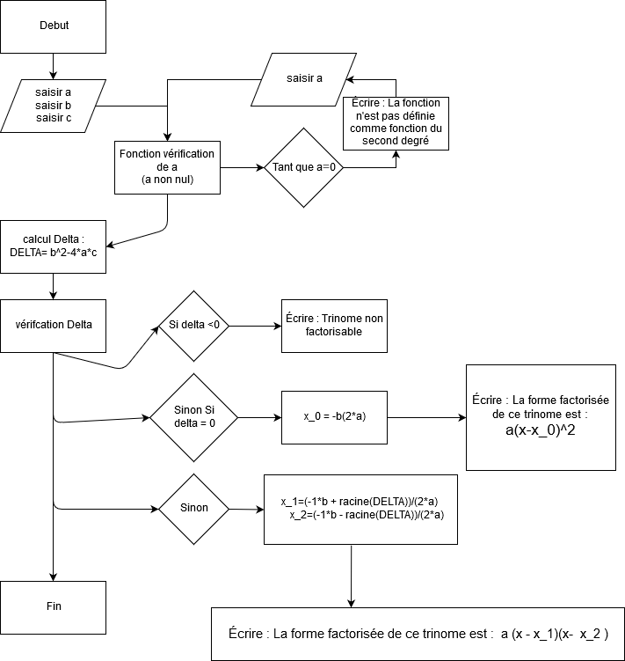

Organisation du travail en groupe :

Pour réaliser le programme nous avons créer un algorigramme du programme afin de représenter le programme final. Nous nous sommes répartis les différentes fonctions puis avons mis en commun le code avec l’utilisation de gitLab.

Yann a réalisé les fonctions saisie et verification_a.

Baptiste a réalisé les fonctions calcul_delta et verification_delta.

La mise en commun des fonctions c’est faites grâce à la fonction second_degre.

Les fonctions créées :

1. saisie()
2. verification_a(a)
3. calcul_delta(a,b,c)
4. verification_delta(a,b,c,DELTA)
5. second_degre()

1. La fonction saisie permet de définir des variables et de leur saisir une valeur.

2. La fonction verification_a possède comme paramètre a. La fonction vérifie que la valeur de a ne soit pas nul si cela est le cas alors elle redemande une valeur pour la variable a.

3. La fonction calcul_delta possède comme paramètres a, b et c. La fonction calcul DELTA l’affiche et retourne sa valeur.

4. La fonction verification_delta possède comme paramètres a, b, c et DELTA. La fonction vérifie la valeur de DELTA et fait différents calcul en fonction de sa valeur.

5. La fonction second_degre appelle les fonctions une par une et récupère les différentes données retourné par les fonctions pour les données en paramètres si besoin.

Les variables :

Les variables entrant en jeu dans les fonctions sont a, b, c et DELTA. Ces variables sont des variables locales, elles sont récupérées par la fonction second_degre et sont envoyées dans dans les différentes fonctions par cette même fonction.